**ÖV-Plan Applikation erstellen**

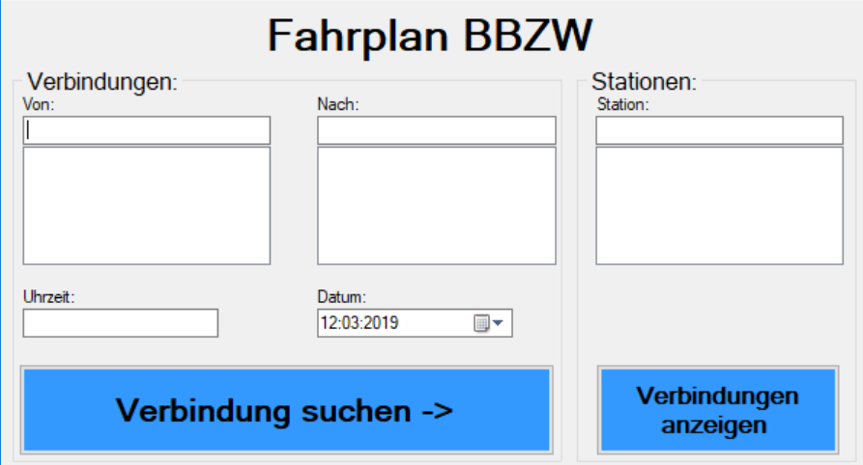

Inhalt

Einleitung 3

Geplante Anforderungen 3

Umgesetzte Anforderungen 3

Known Issues 3

GUI Mockups 3

Use Case und Aktivitätsdiagramme 3

Testing 3

Installationsanteltung 3

# Einleitung

# Geplante Anforderungen

# Umgesetzte Anforderungen

# Known Issues

# GUI Mockups

# Use Case und Aktivitätsdiagramme

# Testing

# Installationsanteltung